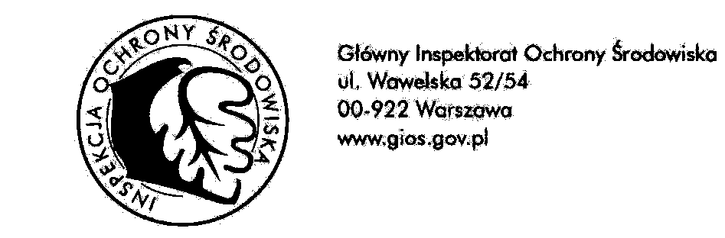
Tel: / fax: 32 251-80-40, 32 251-55-54 ul. Wita Stwosza 2, 40-036 Katowice
GŁÓWNY INSPEKTORAT
OCHRONY ŚRODOWISKA

Departament Monitoringu Środowiska
Regionalny Wydział Monitoringu Środowiska w Katowicach

DM/KT/542-1/63/237/20/MKW Katowice, dn. 04.12.2020 r.

Wojewódzkie Centrum Zarządzania Kryzysowego w Katowicach
Fax 32 256 22 13
czkws@katowice.uw.gov.pl

Informacja
o jakości powietrza w województwie śląskim

BIEŻĄCE INFORMACJE ZE STACJI POMIAROWYCH
http://powietrze.katowice.wios.gov.pl/dane-pomiarowe/automatyczne

03.12.2020 r.  (czwartek) | wystąpiły przekroczenia wartości dopuszczalnych średnich stężeń 24-godzinnych pyłu zawieszonego PM10 (50 µg/m³) na stacjach w Żywcu o 428%, Bielsku Białej o 224%, Cieszynie o 202%, Raciborzu o 130%, Wodzisławiu Śląskim o 130%, Goczałkowicach-Zdroju o 126%, Ustroniu o 120%, Rybniku o 102%, Zabrzu o 94%, Katowicach (stacja komunikacyjna) o 84 %, Lublińcu o 76%, Gliwicach o 74%, Częstochowie (stacja komunikacyjna) o 60%, Katowicach o 56%, Tychach o 50%, Sosnowcu o 26%, Dąbrowie Górniczej o 20%, Zawierciu o 4%  poziom alarmowy dla pyłu zawieszonego PM10 w powietrzu został przekroczony na stacji w Żywcu, Bielsku Białej, Cieszynie;  poziom informowania dla pyłu zawieszonego PM10 w powietrzu został przekroczony na stacjach w: Raciborzu, Wodzisławiu Śląskim , Goczałkowicach Zdroju, Ustroniu, Rybniku ;  nie wystąpiły przekroczenia wartości dopuszczalnych średnich stężeń: jednogodzinnych dwutlenku azotu (200 µg/m³), jednogodzinnych dwutlenku siarki (350 µg/m³), 24-godzinnych dwutlenku siarki (125 µg/m³), ośmiogodzinnych stężeń tlenku węgla (10000 µg/m³) oraz ośmiogodzinnych stężeń poziomu docelowego ozonu (120 µg/m³).
04.12.2020 r.  (piątek) godz. nocne i poranne | nie wystąpiły przekroczenia poziomów dopuszczalnych lub docelowych w odniesieniu do średnich stężeń jednogodzinnych i ośmiogodzinnych.  w godzinach nocnych i porannych w Bielsku Białej, Katowicach, Lublińcu, Rybniku, Goczałkowicach Zdroju, Raciborzu, Tychach, Wodzisławiu Śląskim, Żywcu stężenia jednogodzinne pyłu PM10 przekraczały poziom 100 µg/m³ (dla pyłu zawieszonego nie ma określonej normy jednogodzinnej).

PROGNOZOWANA JAKOŚĆ POWIETRZA
(w oparciu o indeks jakości powietrza) *
przygotowana przez Instytut Ochrony Środowiska – Państwowy Instytut Badawczy (IOŚ-PIB) w Warszawie
04.12.2020 r.  (piątek) | jakość powietrza na obszarze województwa śląskiego ze względu na poziom pyłu zawieszonego (stężenia dobowe) będzie umiarkowana* warunki umiarkowane do aktywności na wolnym powietrzu i dostateczna*; zanieczyszczenie powietrza stanowi zagrożenie dla zdrowia osób chorych, osób starszych, kobiet w ciąży oraz małych dzieci, lokalnie w części południowej i południowo-zachodniej zła*; osoby chore, osoby starsze, kobiety w ciąży oraz małe dzieci powinny unikać przebywania na wolnym powietrzu; pozostałe osoby powinny ograniczyć do minimum wszelką aktywność fizyczną na wolnym powietrzu.
05-06.12.2020 r.  (sobota, niedziela) | jakość powietrza ze względu na poziom pyłu zawieszonego (stężenia dobowe) będzie dobra*; warunki sprzyjające do wszelkich aktywności na wolnym powietrzu, bez ograniczeń i umiarkowana*, lokalnie w części środkowej dostateczna*.
* Mapy z prognozami stężeń jednogodzinnych, średniodobowych, maksymalnego stężenia dobowego, znajdują się na stronie internetowej Głównego Inspektoratu Ochrony Środowiska w Warszawie http://www.gios.gov.pl w zakładce „Jakość Powietrza – Prognozy Jakości Powietrza/Krótkoterminowe/Prognozy wojewódzkie/Śląskie” (link http://powietrze.gios.gov.pl/pjp/airPollution?woj=slaskie).

W godzinach wieczornych, nocnych, porannych jednogodzinne stężenia pyłu zawieszonego mogą być podwyższone i wysokie.

Urząd Marszałkowski Województwa Śląskiego: srodowisko@slaskie.pl, rzecznik@slaskie.pl
Wojewódzka Stacja Sanitarno – Epidemiologiczna w Katowicach: wsse.katowice@pis.gov.pl

